Modul Pembelajaran Pemrograman IOT menggunakan Mikrokontroler NodeMCU & Apps Blynk

1. Persiapan
2. Instalasi Arduino IDE

Download Arduino IDE melalui situs <https://www.arduino.cc/en/Main/Software>. Pilih “**Windows** Installer, for Windows 7 and up”.

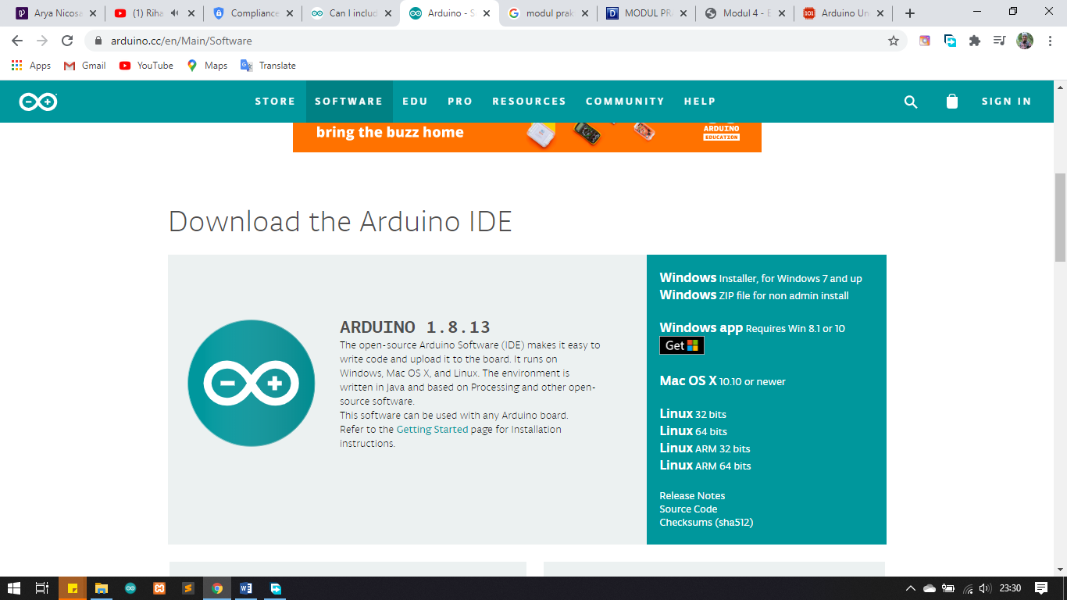

Gambar 1. Tampilan download software Arduino

1. Konfigurasi NodeMCU dengan PC/Laptop yang digunakan.

* Hubungkan NodeMCU ke PC menggunakan kabel USB.
* Buka Aplikasi Arduino IDE, Buka Menu “Tools > Board”, Pilih NodeMCU. Kemudian masih pada menu “Tools > Port”, pilih port yang terbaca. Apabila sudah terhubung, maka Nama Port NodeMCU yang digunakan akan tampil seperti gambar berikut:

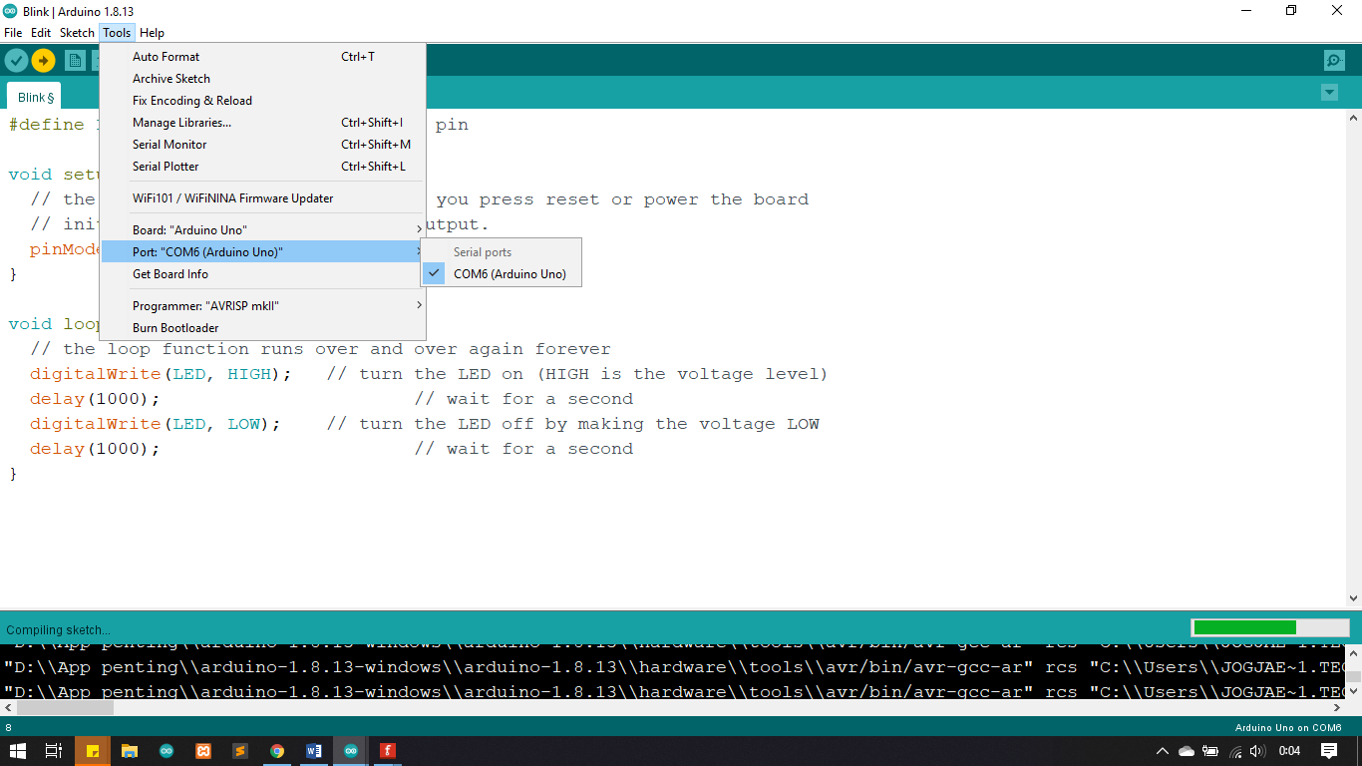

Gambar 2 Tampilan pilihan port (Ilustrasi menggunakan sampel Arduino UNO)

* Pilih/klik Port yang terbaca, Siap memulai pembelajaran.
* Jika port Arduino belum terbaca, silakan download driver untuk IC CH340G melalui link berikut

<https://drive.google.com/drive/folders/1BpaQOOB0NnBT2oBSB4SYL2KReLEG7Plp?usp=sharing>. Kemudian ekstrak file tersebut.

* Buka Device Manager melalui Control Panel\System and Security\System

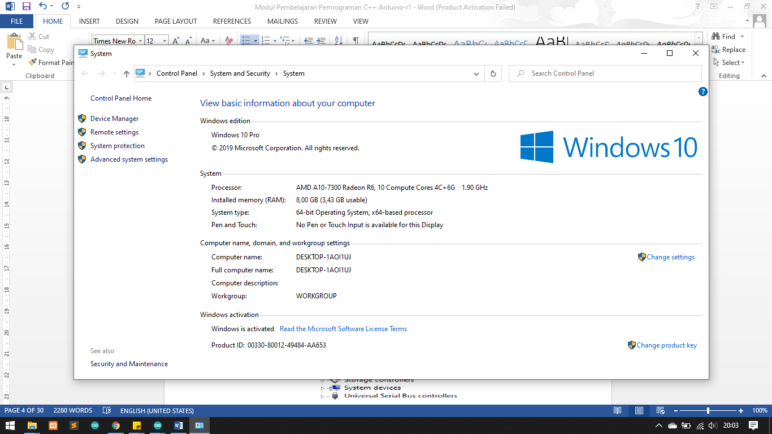

* Pilih “Other devices”, kemudian klik kanan. Pilih Update Driver Software. Pilih “Browse my computer for driver software” kemudian arahkan ke folder yang telah diekstrak. Klik install.

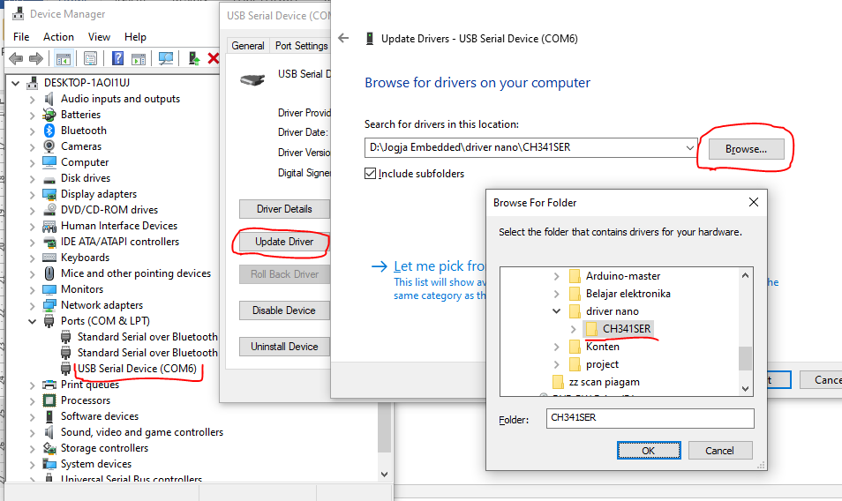

* Jika sudah terinstal, tampilan unknown devices akan berubah seperti gambar berikut (**note**: tulisan tidak selalui Arduino Uno, tetapi pasti tidak ada tanda warning berwarna kuning jika sudah terinstal dengan baik).

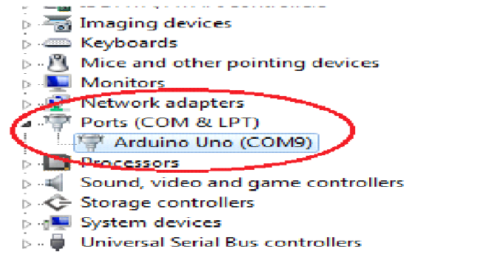

Gambar 3 Tampilan koneksi devices

Pembelajaran Internet of Things Dasar

Menggunakan NodeMCU.

* + 1. Persiapan

1. Pelajari datasheet NodeMCU. Terdapat 3 versi NodeMCU, yang akan digunakan dalam pembelajaran ini adalah NodeMCU V3 Lolin.

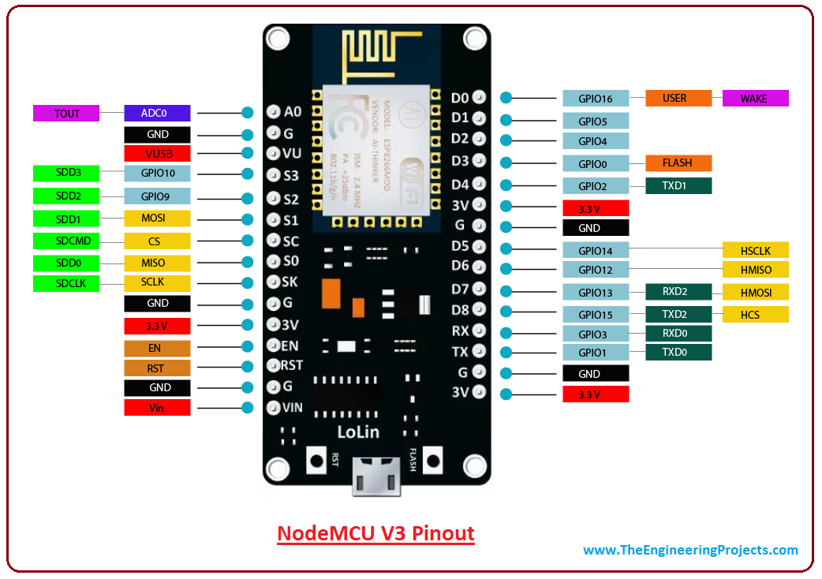

Gambar 1. Datasheet Pinout NodeMCU V3 Lolin

1. Instalasi board NodeMCU ke Arduino IDE.

* Hubungkan NodeMCU dengan Komputer atau laptop anda, pastikan anda terhubung ke internet.
* Buka Arduino IDE.
* Klik Menu File, pilih Prefereces.

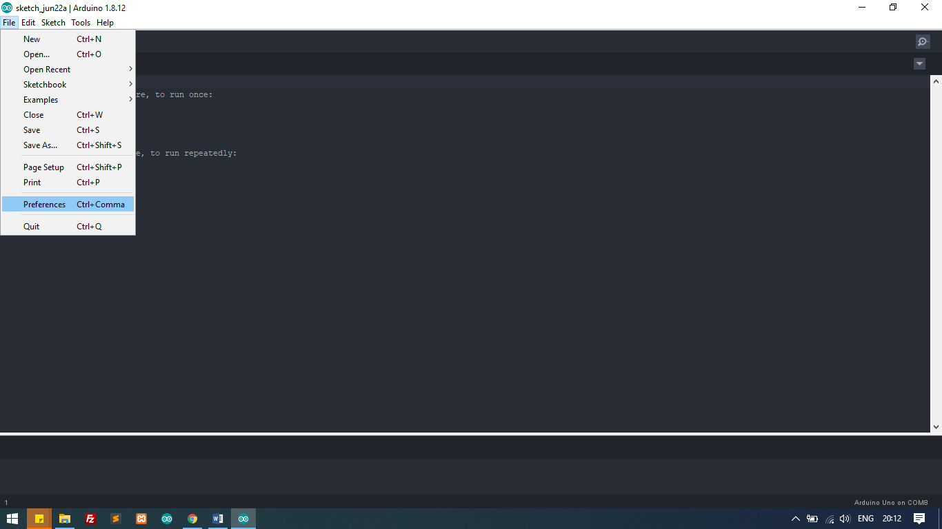

Gambar 2. Membuka Menu Preferences

* Lalu copy dan pastekan URL berikut dibagian Additional Boards URLs:
* <http://arduino.esp8266.com/stable/package_esp8266com_index.json> . Klik OK.

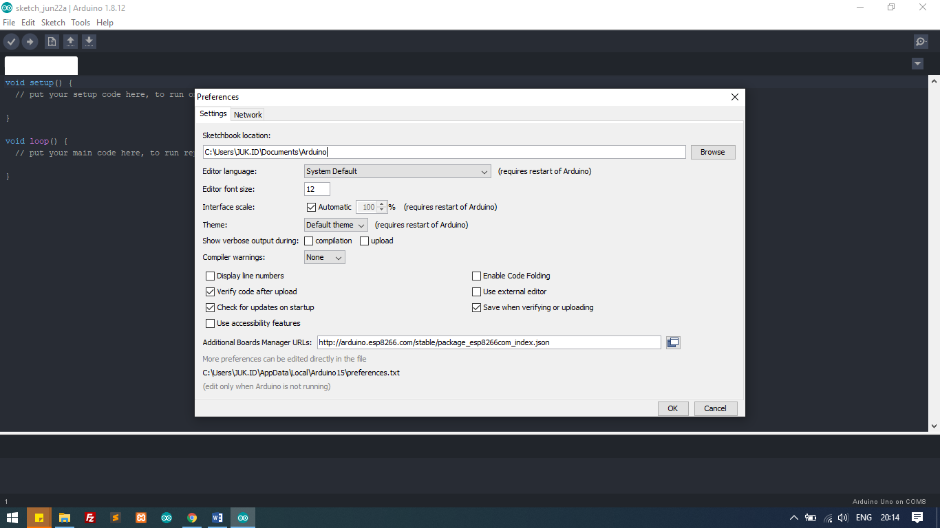

Gambar 3. Memasukan Link 3rd Party ESP8266

* Jika Penambahan Board berhasil dibagian, maka dibagian bawah Arduino IDE akan muncul seperti gambar berikut (tidak selalu muncul).

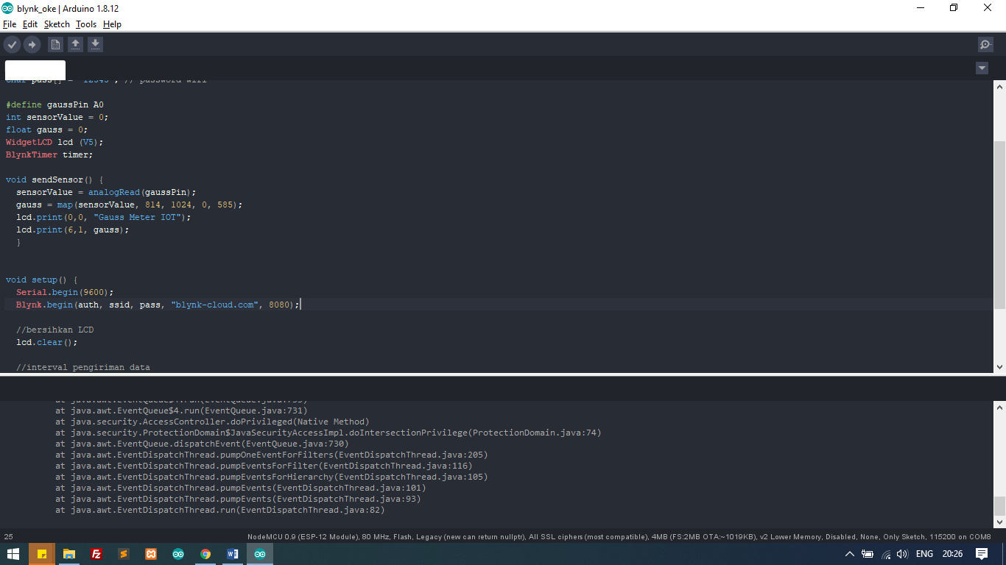  
Gambar 4. Instalasi 3rd Party Berhasil

* Buka menu Tools > Board > Board Manager. Ketik esp8266 by esp8266 community, klik install.

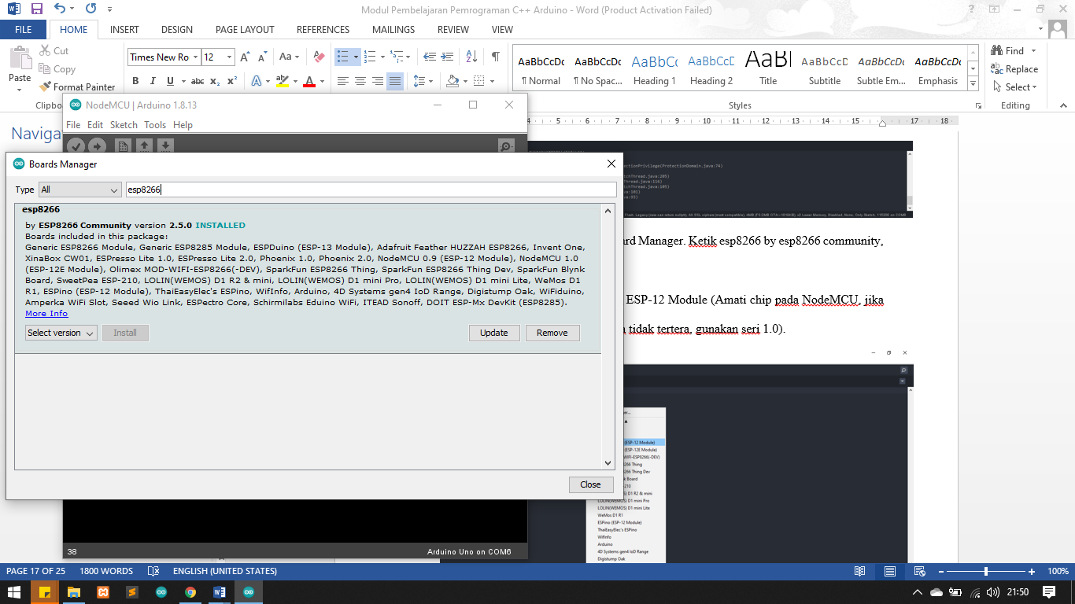

Gambar 5. Penambahan Board ESP8266

* Buka kembali menu Tools > Board > ESP8266 board, ubah board menjadi NodeMCU ESP-12 Module (Amati chip pada NodeMCU, jika tertera 0.9 gunakan seri 0.9. Jika tidak tertera, gunakan seri 1.0).

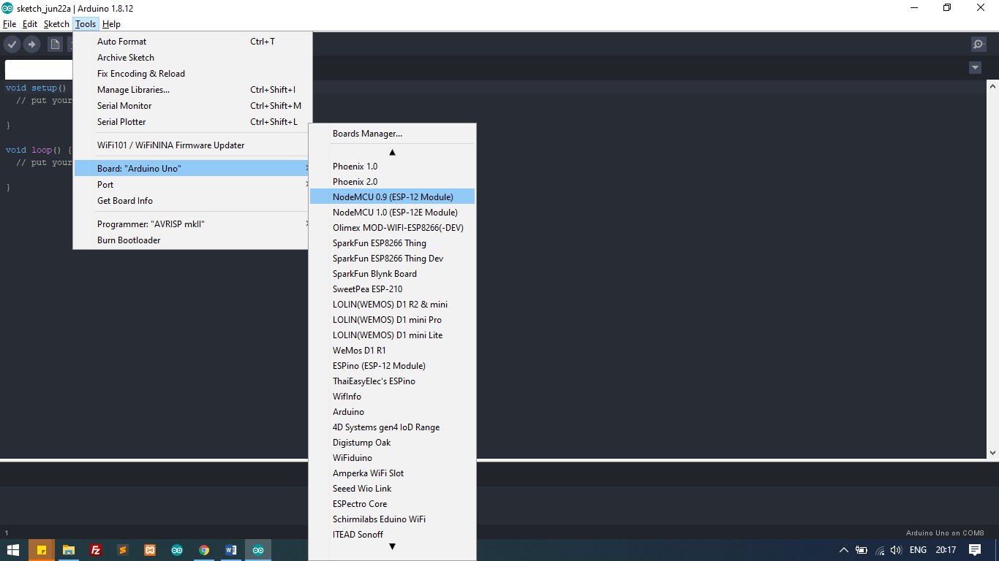

Gambar 6. Memilih Board NodeMCU

* Buka kembali menu Tools, pilih port sesuai dengan board anda. USB port ini bisa anda ketahui dengan membuka Device Manager.

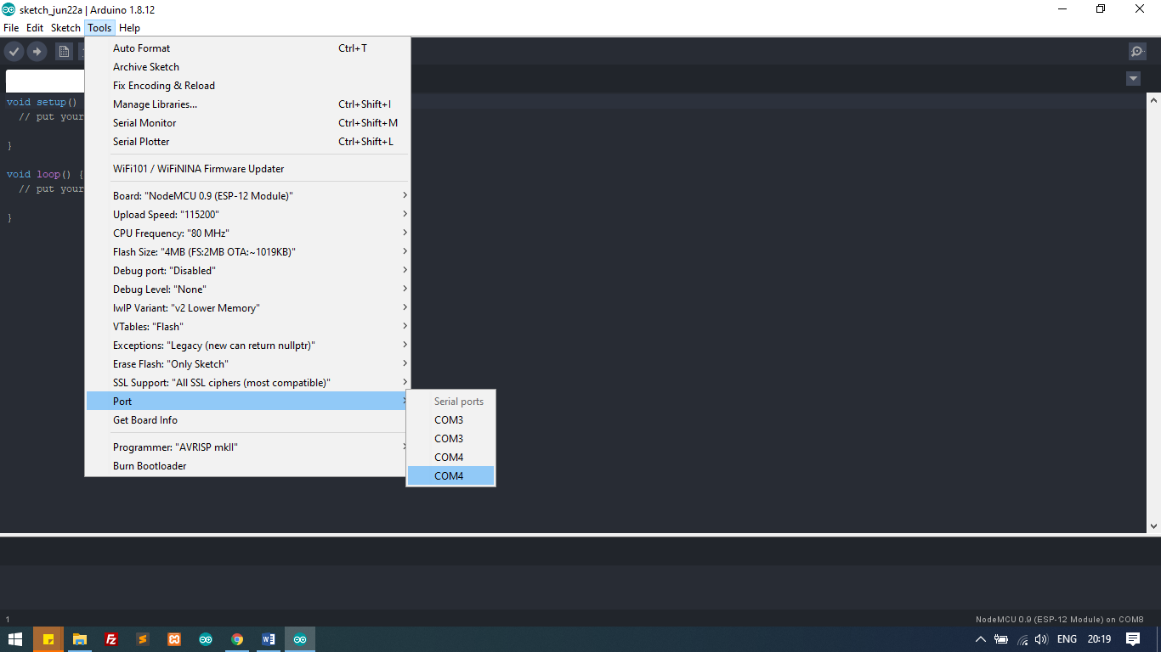  
Gambar 7. Memilih Port NodeMCU

* Dowload library Blynk melalui link berikut <https://github.com/blynkkk/blynk-library/releases>
* Pilih Skecth > Include Library > Add .Zip library, pilih file yang telah di download.

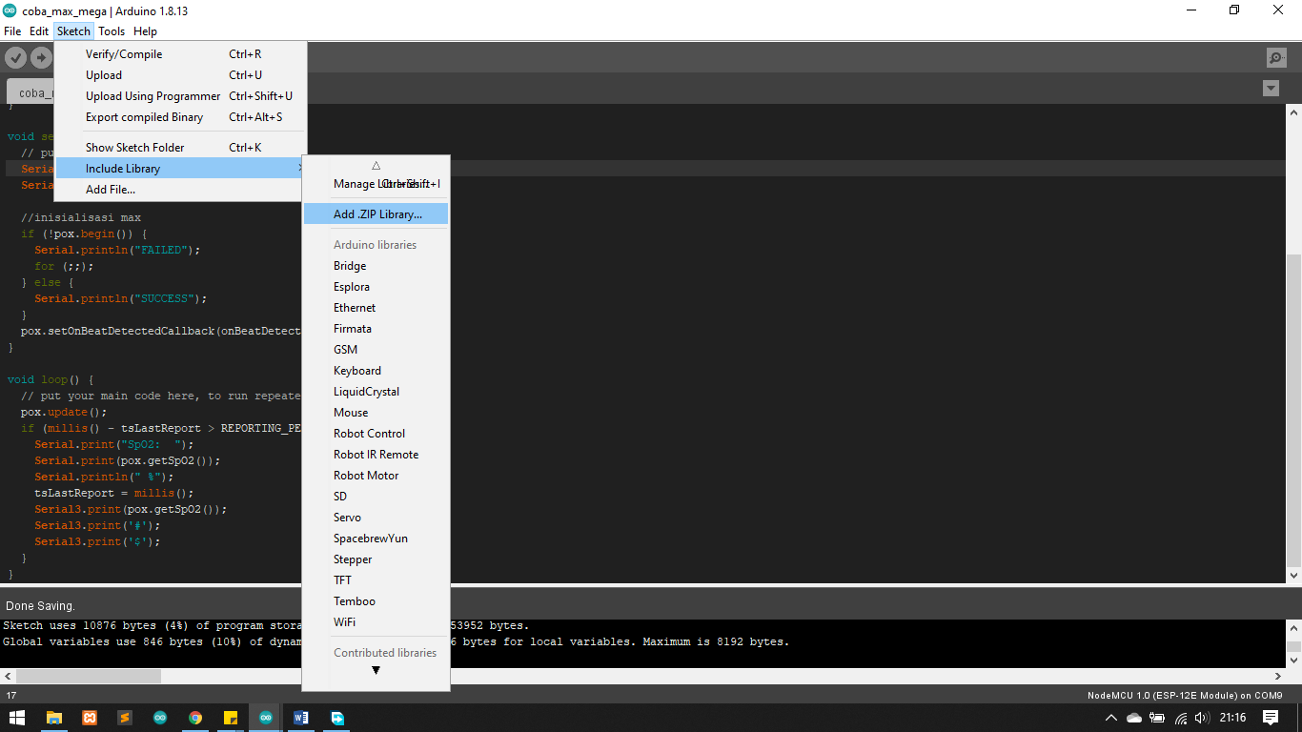

Gambar 8. Menambah Library secara manual menggunakan file .Zip

* Selanjutnya adalah tahap pemrograman, namun persiapkan terlebih dahulu konfigurasi aplikasi Blynk.

Percobaan 1: Menyalakan LED secara otomatis.

Percobaan 2: Membuat protipe traffic light

Percobaan 3: Membuat alat pendeteksi jarak

Percobaan 4: Menghubungkan alat pendeteksi jarak dengan smartphone

1. Aplikasi Blynk.
2. Download aplikasi Blynk di Playstore.
3. Buka aplikasi dan klik “Create New Account” dan daftarkan email anda jika belum memiliki akun sebelumnya, atau klik Log In jika sudah memiliki akun.

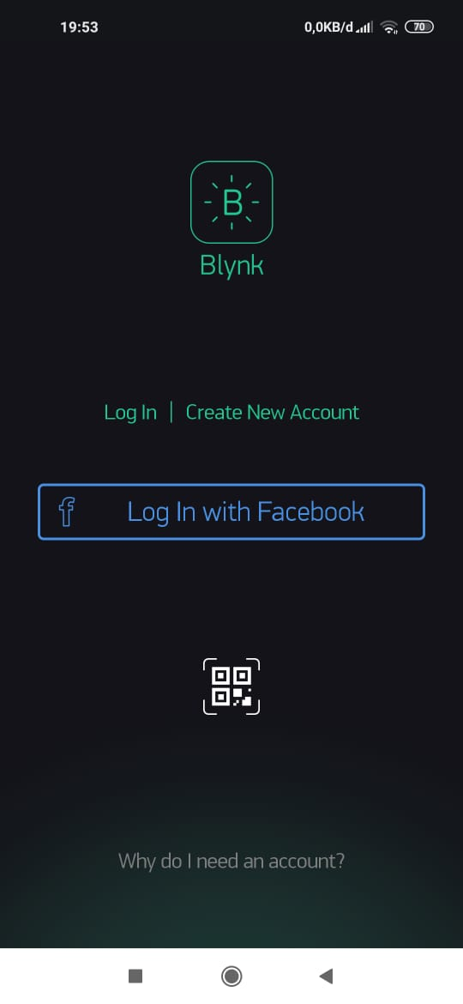

Gambar 9. Tampilan awal aplikasi Blynk

1. Klik “New Project” untuk memulai menggunakan aplikasi Blynk.

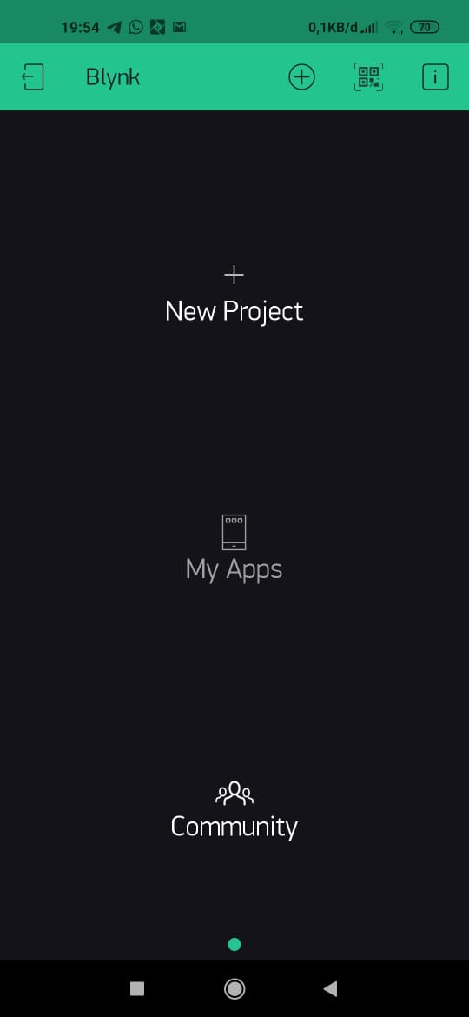

Gambar 10. Membuat project baru

1. Buatlah nama project sesuai keinginan, kemudian pilih device yang akan digunakan, dalam hal ini pilihlah NodeMCU. Pilih Connection Type “Wi-Fi”.

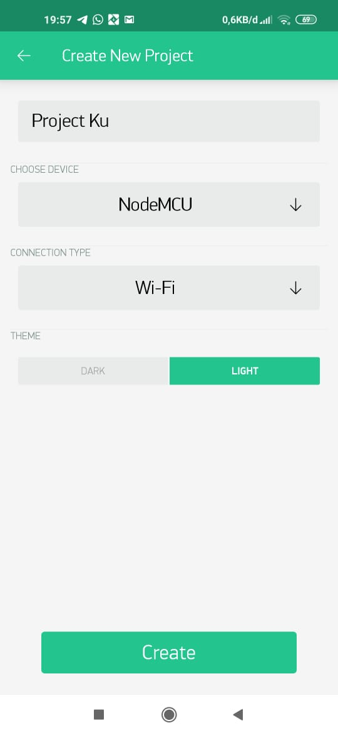

Gambar 11. Setting awal projek baru

1. Pilihlah tema Tampilan yang anda inginkan dark/light. Kemudian klik tombol Create.
2. Akan muncul menu pop-up yang menyatakan “Auth Token was sent to [emailanda@gmail.com](mailto:emailanda@gmail.com) or you can find it on setting”. Klik OK.

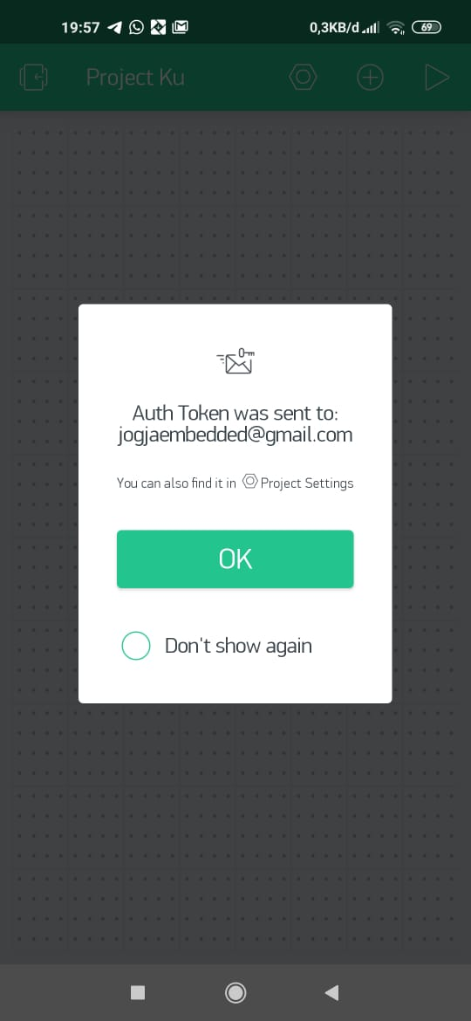

Gambar 12. Poject berhasil dibuat, auth token dikirimkan ke email

1. Bukalah email anda, cari pesan dari Blynk. Kemudian Copy Auth Token yang dikirimkan tersebut untuk dimasukkan ke program pada Arduino IDE.

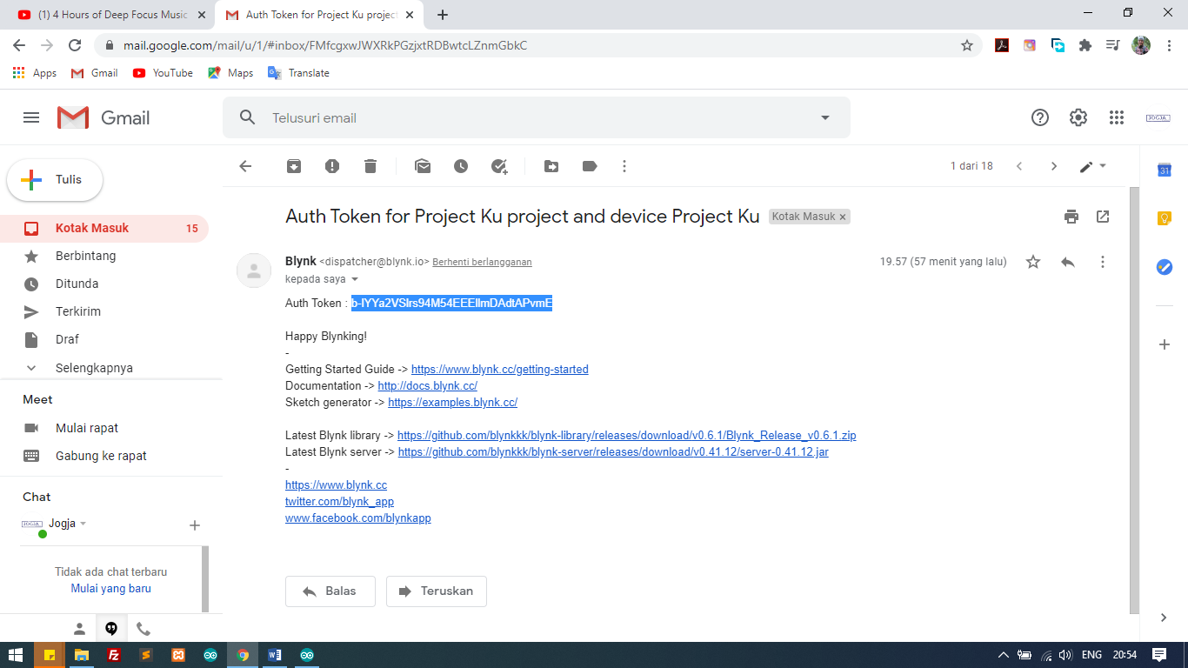

Gambar 13. Email dari Blynk

1. Kembali ke projek anda di aplikasi Blynk, klik “Add Widget” atau symbol tambah di pojok kanan atas. Pilih Button.

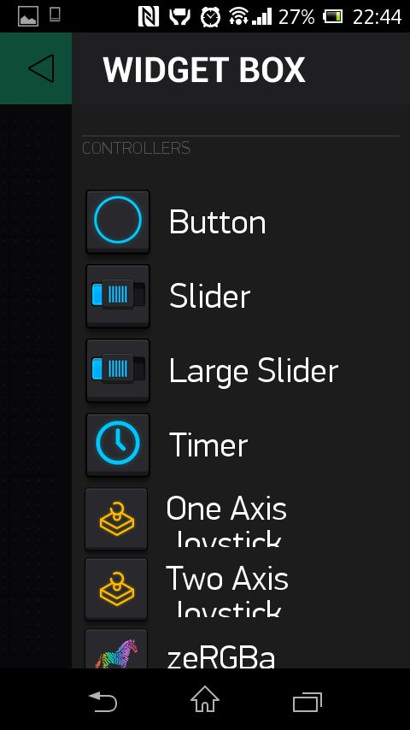

Gambar 14. Menambahkan widget di aplikasi Blynk

1. Ketuk gambar Button yang muncul di projek anda, kemudian atur seperti berikut:

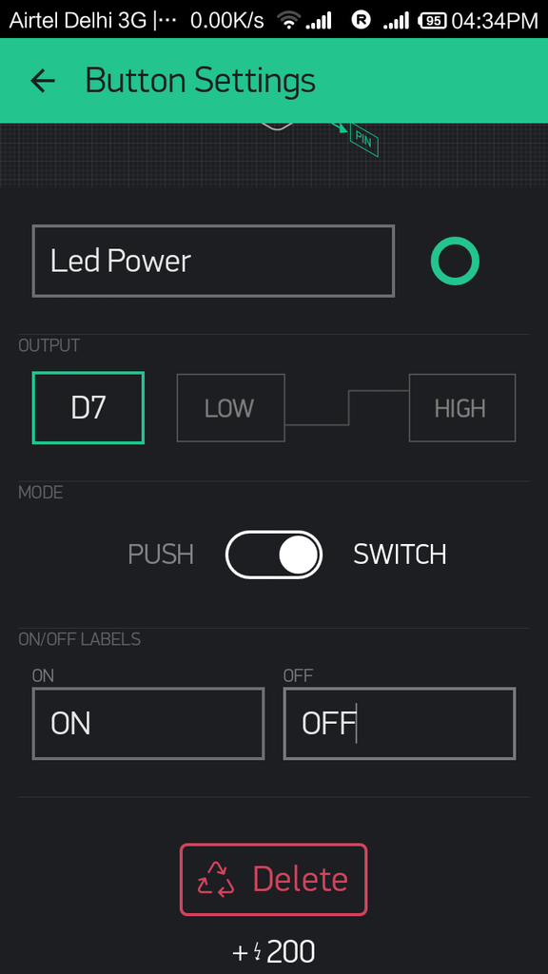

Gambar 15. Setting widget button

1. Rangkaian Hardware
   * + - Pin D7 NodeMCU – Resistor – Kaki Anoda (+) LED
       - Pin GND NodeMCU – Kaki Katoda (-) LED

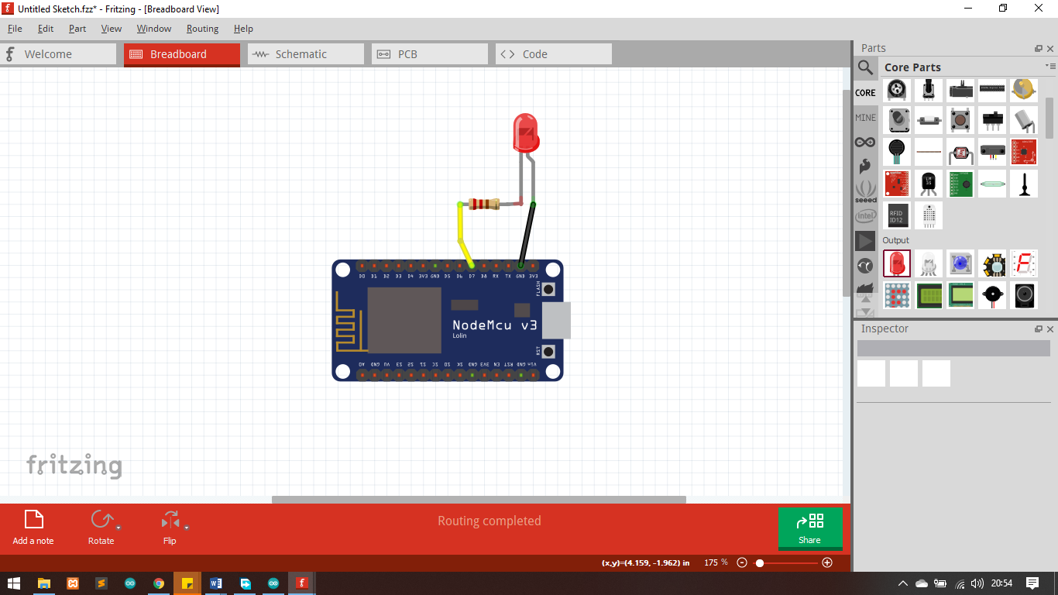

Gambar 16. Rangkaian Percobaan kendali LED melalui aplikasi Blynk

1. Pemrograman Arduino IDE
2. Salin kode berikut ke Arduino IDE

#define BLYNK_PRINT Serial

#include <ESP8266WiFi.h>

#include <BlynkSimpleEsp8266.h>

char auth[] = "YourAuthToken"; //ganti tulisan dengan Auth Token yang masuk ke email

char ssid[] = "YourNetworkName"; //ganti tulisan dengan nama wifi

char pass[] = "YourPassword"; //ganti tulisan dengan password wifi

void setup() {

Serial.begin(9600);

Blynk.begin(auth, ssid, pass, "blynk-cloud.com", 8080);

}

void loop() {

Blynk.run();

}

1. Upload ke port dan board NodeMCU anda.
2. Buka serial monitor, jika NodeMCU sudah terhubung ke internet akan muncul seperti gambar berikut:

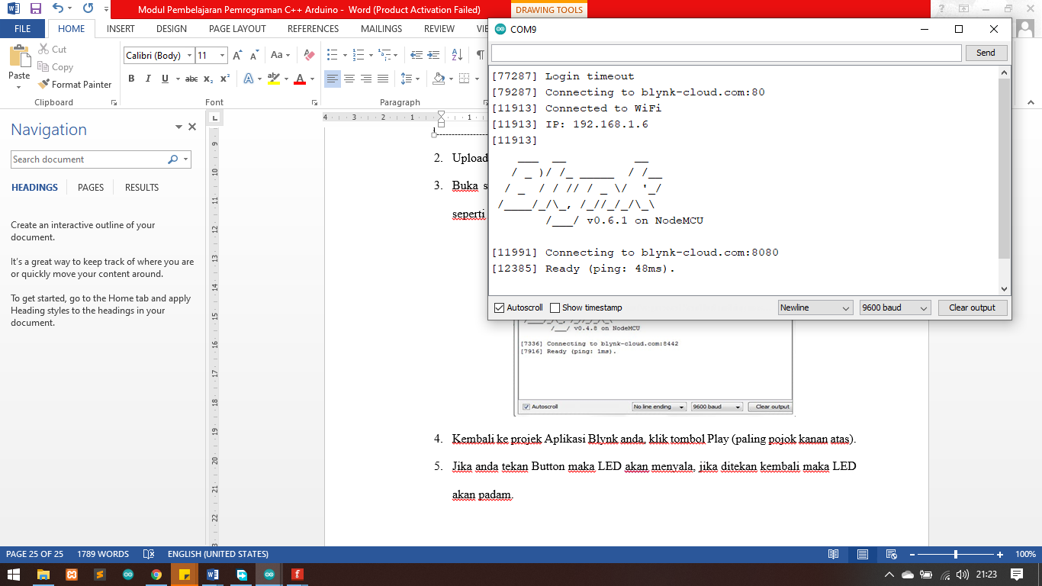

Gambar 17. Tampilan Serial Monitor

1. Kembali ke projek Aplikasi Blynk anda, klik tombol Play (paling pojok kanan atas).
2. Jika anda tekan Button maka LED akan menyala, jika ditekan kembali maka LED akan padam.

Percobaan 2: Membaca nilai Potensiometer melalui aplikasi Blynk.

1. Aplikasi blynk.
2. Buka kembali projek yang sebelumnya telah anda buat, hapus widget push button dan tambahkan widget Gauge.
3. Klik widget Gauge yang telah dibuat, atur setting sebagai berikut
4. Ubah nama gauge menjadi Potensiometer dan Ganti pin ke Virtual V5.

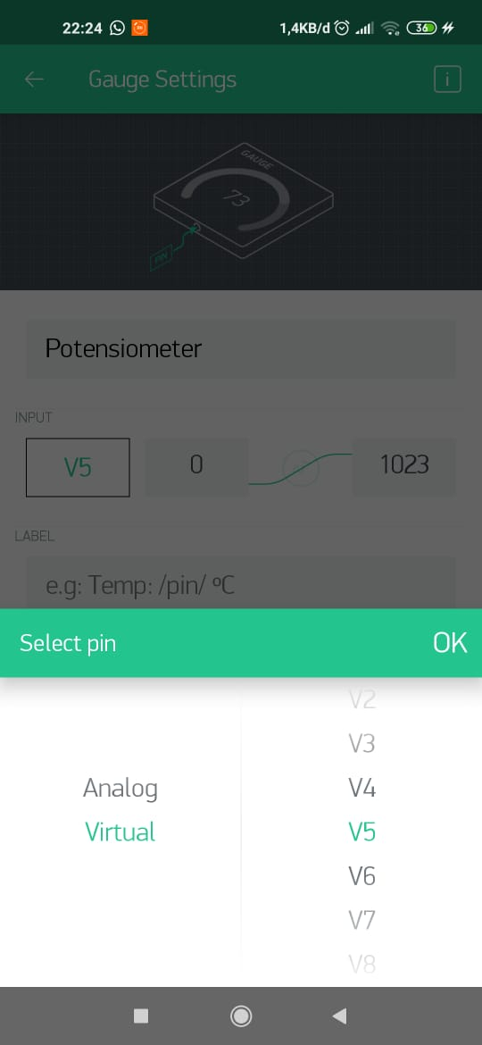

Gambar 19. Setting widget Gauge

1. Rangkaian Hardware
   * + - Pin 3V3 NodeMCU – Kaki 1 Potensiometer
       - Pin GND NodeMCU – Kaki 2 Potensiometer
       - Pin A0 NodeMCU – Kaki 3 Potensiometer

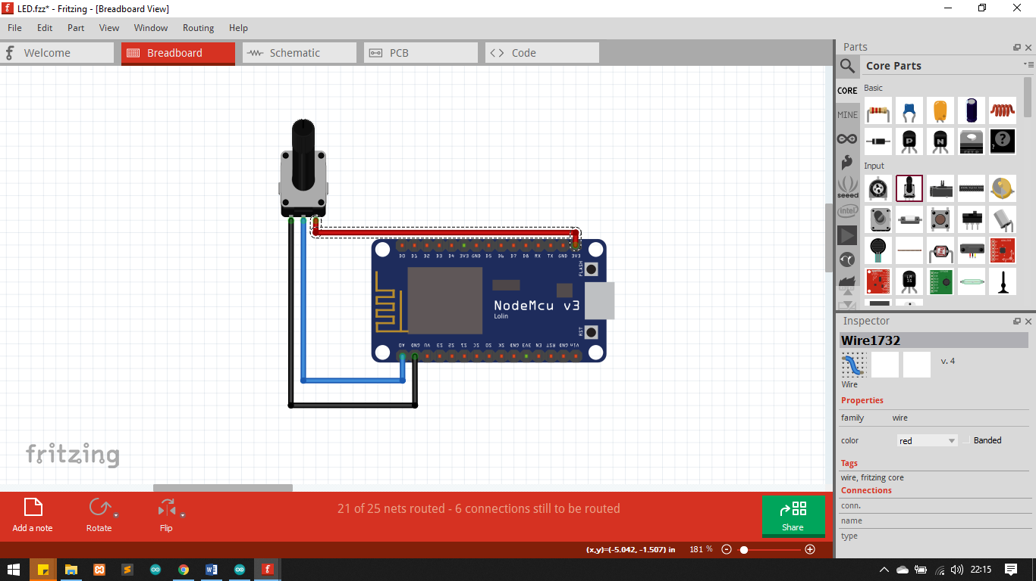

Gambar 19. Rangkaian Analog read Melalui Aplikasi Blynk

1. Pemrograman Arduino IDE
2. Salin kode berikut ke Arduino IDE

#define BLYNK_PRINT Serial

#include <ESP8266WiFi.h>

#include <BlynkSimpleEsp8266.h>

BlynkTimer timer;

#define analogPin A0

int sensorValue;

char auth[] = "YourAuthToken"; //gunakan token yang sama dengan project sebelumnya

char ssid[] = "YourNetworkName";

char pass[] = "YourPassword";

void sendSensor() {

int sensorValue = analogRead(analogPin);

Blynk.virtualWrite(V5, sensorValue);

}

void setup() {

Serial.begin(9600);

Blynk.begin(auth, ssid, pass, "blynk-cloud.com", 80);

timer.setInterval(1000L, sendSensor);

}

void loop() {

Blynk.run();

timer.run();

}

1. Upload ke port dan board NodeMCU anda.
2. Buka serial monitor, jika NodeMCU sudah terhubung ke internet akan muncul seperti gambar berikut:



Gambar 20. Tampilan Serial Monitor

1. Kembali ke projek Aplikasi Blynk anda, klik tombol Play (paling pojok kanan atas).
2. Jika anda memutar potensiometer pada rangkaian, maka nilai yang tampilkan pada widget Gauge di aplikasi Blynk akan ikut berubah.

Referensi:

* + - 1. [www.arduino.cc/reference](http://www.arduino.cc/reference)
      2. <https://store.arduino.cc/usa/arduino-uno-rev3>
      3. <https://www.theengineeringprojects.com/2018/10/introduction-to-nodemcu-v3.html>
      4. <https://blynk.io/en/getting-started>